童軍小隊分組旅行計畫
- 請小隊一起依主題設計一天到二天於大台南的旅遊活動，內容包含：虛擬預設的時間、旅行的地點、交通方式、攜帶物品、活動分工、旅遊行程內容（包括午餐）與特色、還請將概估預算列出算出每人的平均分攤費用。活動設計請一律從家裡或安順國中出發，依自己的創意和巧思設計一個真的可以挑戰的行程。
- 交通方式：請依主題利用火車、捷運、公車、腳踏車或步行，或統合搭配幾種交通工具。
3.請先蒐集景點資料，查詢交通接駁車輛，做一個安全且深度之旅。

◎設定主題：台中之旅
◎參加成員：三年一班 第五小隊
小隊員包括：林妤芯、黃馨儀、郭品妤
◎計畫前往的地點：台中一中街逢甲夜市
◎活動分工：（小隊長：林妤芯）（總務：黃馨儀）（攝影：郭品妤）（活動：林妤芯）(資料：黃馨儀)
＊時間規劃包括：集合時間及地點，交通工具？附近地圖及景點？午餐在哪用餐？有無特色小吃？旅遊景點中最值得參訪的點？約幾點回家等，請小隊集思廣益，腦力激盪一下！
◎為避免有人沒事做，請每人依主題完成一張學習單，小隊討論後票選出最佳行程於下週進行報告。
時間規劃 | 地點或行程安排及景點特色說明 | 準備物品 | 交通工具 | 預算
星期六早6:00出發  大約11:30抵達  11:40坐公車  11:55到達  15:30離開  14:30到達  18:00去逢甲  19:00到達  22:00回家 | 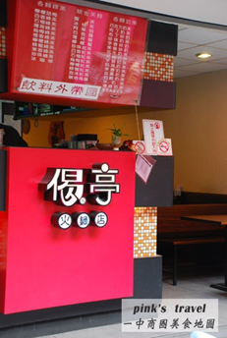  台南火車站→台中火車站(363元)→抵達台中火車站(坐台中客運9號公車)公車坐到台中技術學院(免費)走幾步就到一中街→到一中街吃飯(吃偈亭火鍋250元)→坐車去逛東海商圈(搭57號公車32元)→去東海商圈逛逛→去吃赤鬼牛排→在去逛逛街  →快快樂樂回家 | 錢.手機.背包.筆紙.隨身用品.相機.個人藥品.雨具 | 火車.公車 | 2000

